相去保育園との献立交換

〇配食サービス（保育園献立を配食サービスで提供）
・ご飯
・かれいのムニエルトマトソース
・さつまいものオレンジ
・切干大根のスープ
・手作りふりかけ
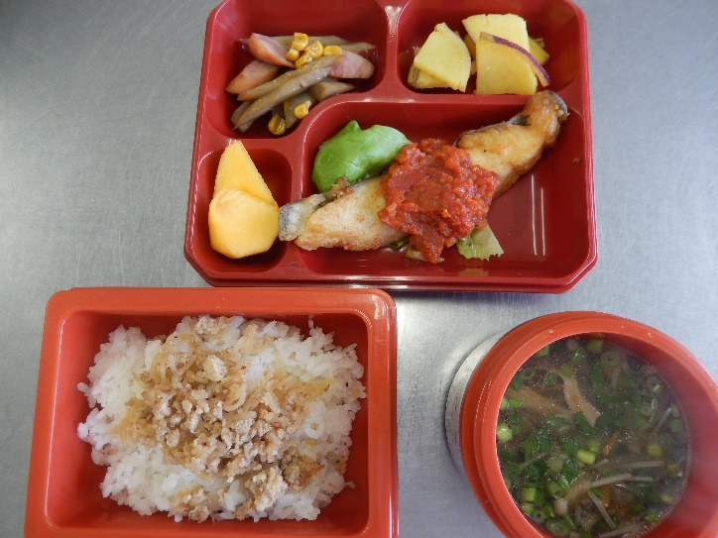

〇相去保育園（配食サービス献立を保育園給食で提供）
・ごはん
・鶏ごぼうつくね
・切干大根の中華和え
・キャベツとベーコンのスープ
